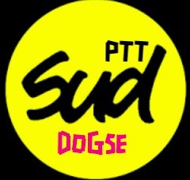

Déclaration préalable SUD pour le CSE DOGSE du 30 août 2023

Certains évènements récents au sein de notre DO GSE montre qu’il règne encore une crise d’ordre social.
Et encore une fois au risque de se répéter, la délégation SUD vous alerte comme l’ont fait le service de santé au travail sur les conditions et l’ambiance au travail.
Mais rien ne se passe, vous continuez droit dans vos bottes à déstructurer notre outil de travail sans vous souciez de l’impact sur l’humain.
Et le pire est de voir certaines organisations syndicales lever nos DGI sans tenir compte de notre avis. Sans que la moindre enquête sur le terrain n’ait été menée…, se rendant ainsi complices de la politique d’orange. Où est la protection des salarié-es avec de tels agissements ?
Pour SUD, ces CSSCT sont des mascarades qui n’ont aucun poids juridique et pire qui enlèvent une des prérogatives au CSE.
Sans vouloir se faire les oiseaux de mauvais augures… Continuons comme cela, et, de nouveaux drames pourraient se reproduire et se multiplier.

Le mépris n’est pas seulement à ORANGE, puisque les entreprises du CAC 40 continuent d’engranger de larges profits, spéculent sur les matières premières ou transformées, entretenant ainsi l’inflation pendant que nos salaires stagnent. Il y a eu une explosion de versements de dividendes, sans effet notable sur l’investissement et l’emploi, sans compter que les salarié-es devront travailler plus longtemps pour espérer une retraite à taux plein.

